Contar de 2 en 2

Practica

Completa el conteo de 2 en 2, según corresponda.

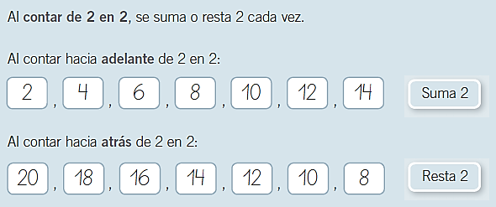

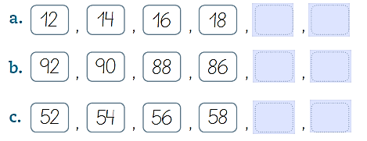

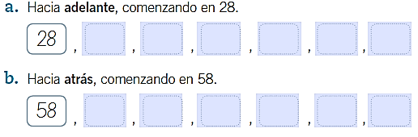

Contar de 5 en 5

Practica

1. Encierra si los conteos son hacia adelante o hacia atrás.

adelante - atrás

adelante - atrás

2. Completa los siguientes conteos de 5 en 5 hacia adelante y hacia atrás.

